УДК 625.745.1

Шмагина Эльвира Юрьевна
Саратовский государственный технический университет имени Гагарина Ю. А.

ТЕХНИКО-ЭКОНОМИЧЕСКОЕ ОБОСНОВАНИЕ РЕЗУЛЬТАТОВ ПРОЕКТИРОВАНИЯ МОСТОВОГО ПЕРЕХОДА
ПРИ ОПРЕДЕЛЕНИИ РАСЧЕТНОГО РАСХОДА
ПО МЕТОДУ, ОСНОВАННОМУ НА ГАММА-РАСПРЕДЕЛЕНИИ

Резюме: в статье показано технико-экономическое обоснование результатов проектирования мостового перехода, с учетом расчетного расхода, полученного по методу, основанному на фактическом законе распределения максимальных расходов (гамма-распределении) и проектирования мостового перехода по расчетному расходу определенному методом с использованием таблицы Фостера-Рыбкина.

Ключевые слова: мостовой переход, законы распределения, отверстие моста, экономическая эффективность.
E. Yu. Shmaginа

Saratov State Technical University named after Yu. A. Gagarin Yu. A.

FEASIBILITY STUDY RESULTS OF DESIGN OF BRIDGE CROSSING
IN DETERMINING THE CURRENT RATE METHOD,
BASED ON A GAMMA DISTRIBUTION

Summary: This article shows the feasibility of the results of design of the bridge, taking into account the design flow, obtained by the method based on the actual distribution law of the maximum expenses (gamma distribution), and the design of the bridge over rated flow specified by using a table Foster-Ribkin.

Keywords: bridge crossing, the laws of distribution, the opening of the bridge, eco-efficiency of Skye.

Для определения величины расчетного расхода в работах [4, 5, 7] предлагаются методики, основанные на гамма-распределении и нормальном законе распределения фактических максимальных расходов. По этим методикам проводились расчеты данной величины и сравнивались с результатами вычисления расчетных расходов существующими методами:
наибольшего правдоподобия, рекомендуемый СНиП 2.01.14-83 и СП 33-101-2003; моментов [3, 6]; с применением таблицы Рыбкина-Фостера; с использованием теоретических интегральных кривых распределения С. Н. Крицкого и М. Ф. Менкеля.
Для определения эффективности полученных результатов, применялся следующий метод технико-экономического сравнения вариантов основанный на современном подходе к обоснованию технико-экономической эффективности проектного решения [2]. В качестве сравниваемых результатов использованы результаты проектирования мостового перехода на реке Большой Черемшан при расчётных расходах установленных существующими методами и методами, предлагаемыми в работах [4, 5]. На рис. 1 показан пример сравнения стоимости мостового перехода запроектированного по расчётному расходу установленному по таблице Фостера-Рыбкина и по методу, предложенному выше с использованием гамма-распределения. При этом расчетные расходы, в зависимости от метода их определения, изменяются в пределах расчётного расхода по таблице Фостера-Рыбкина и методом, с использованием гамма-распределения. При этом расчетные расходы, в зависимости от метода их определения, изменяются в пределах 1935–1910 м/с³.
От величины расчётного расхода зависит глубина, общий и местный размыв в реке, величина подпоров перед сооружением и подходными насыпями, величина отверстия моста.
Требуемую величину отверстия моста устанавливали по формулам
$l_{М}=В_{\text{КР}}⋅\frac{Q_{р}}{Q_{\text{КР}}}⋅\frac{1}{{\left(Р_{\text{hpдоп}}\right)}^{1+х}}$, (1)
где, $Q_{\text{КР}}$ - расход в коренном русле, м³/с; $х$ - показатель степени, зависящий от среднего диаметра частиц грунта, слагающего дно реки; $В_{\text{КР}}$ - ширина коренного русла, м; $Р_{\text{hpдоп}}$ - допустимый коэффициент общего размыва.
$Р_{\text{hp}}={\left(\frac{Q_{p}}{Q_{\text{КР}}}\right)}^{\frac{1}{1+х}}$, (2)
При данной длине отверстия моста определяли длину моста, подходных насыпей и регуляционных сооружений.
Изменяли величину отверстия моста, как в сторону уменьшения, так и в сторону увеличения и определяли глубины, коэффициент общего размыва, расход в коренном русле, расходы на поймах.
В результате этих вычислений, было установлено, что действительно с уменьшением отверстия моста уменьшалась его стоимость, но увеличивалась стоимость регуляционных сооружений и подходов к мосту, а с увеличением отверстия моста относительно требуемой величины отверстия, стоимость моста намного превышала стоимость подходов и регуляционных сооружений.
Такие зависимости проявили себя как при определении стоимости мостового перехода, определённой при расчётном расходе, установленном с использованием таблицы Фостера-Рыбкина, так и при расходе определённом с использованием предложенного метода, основанном на гамма-распределении. Как в том, так и другом методе получили кривую описывающую суммарную стоимость мостового перехода. Однако при этом было установлено, что оптимальное отверстие мостового перехода, запроектированного под расчётный расход установленный с использованием таблиц Фостера-Рыбкина равно 136 м. При использовании гамма-распределения точка оптимума соответствует 131 м. При этом стоимость строительства мостового перехода при оптимальных длинах отверстий моста имело следующее значение (в относительных единицах): при $l_{\text{опт}\text{.}}=\text{136}м$, $S_{\text{min}}=0,\text{53}$, при $l_{\text{опт}\text{.}}=\text{131}м$, $S_{\text{min}}=0,\text{48}$. Однако результаты таких сравнений показывают, что не всегда минимальная стоимость оптимального отверстия сооружения соответствует предлагаемым в диссертационной работе методам определения расчётного расхода при проектировании мостового перехода. Эти результаты зависят от многих факторов, включая скорости течения воды в коренном русле и на поймах, величин расчётных расходов, которые установлены одним и другим методами и так далее. Поэтому при оценке эффективности капитальных вложений следует учитывать, что все методы дают величину расчётного расхода, с определённой погрешностью. И, следовательно, для повышения надёжности [1] предлагаемого результата необходимо устанавливать среднее значение расчётного расхода, используя для этого результаты расчёта по тем существующим и предлагаемым методам, которые хорошо согласуются с эмпирическим распределением.
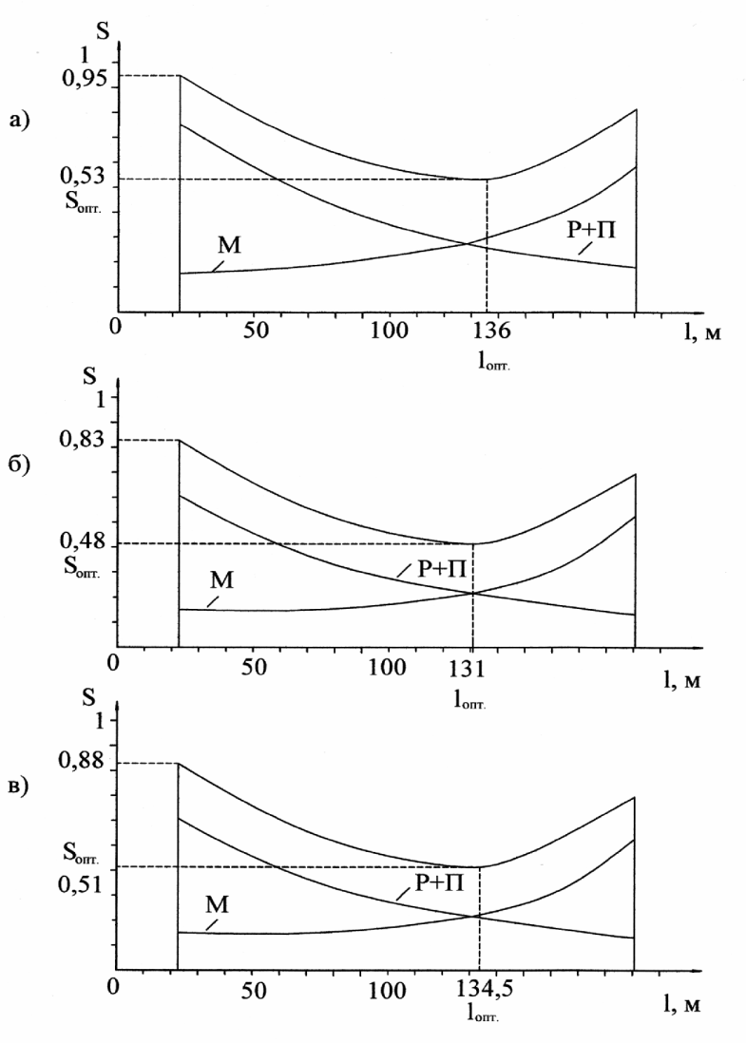
Рис. 1. График зависимости стоимости мостового перехода от отверстия моста, регуляционных сооружений и подходов
а) по расходу, определённому методом с использованием таблиц Рыбкина-Фостера
($Q_{р}=\text{1935}$м/с³);
б) по расходу, установленному с использованием гамма-распределения ($Q_{р}=\text{1910}$м/с³);
в) по средней величине расхода ($Q_{р}=\text{1922}$м/с³).
Технико-экономическое сравнение строительства мостового перехода показало, что существуют оптимальные длины отверстия моста, при которых стоимость мостового перехода (подходных насыпей, регуляционных сооружений и моста) наименьшая. Результаты сравнений показывают что, наименьшая стоимость мостового перехода, как правило, соответствует среднему значению расчётного расхода, установленному по тем существующим и предлагаемым методам, которые хорошо согласуются с эмпирическим распределением. Средняя величина расчётного расхода в этом случае, как правило, соответствует экономически эффективному отверстию моста.

СПИСОК ИСПОЛЬЗОВАННЫХ ИСТОЧНИКОВ
- Кокодеева Н.Е. Методологические основы комплексной оценки надежности автомобильных дорог в системе технического регулирования дорожного хозяйства / автореферат диссертации на соискание ученой степени доктора технических наук / ГОУВПО Петербургский государственный университет путей сообщения. Санкт-Петербург, 2012.
- Кудрявцев, М. Н. Технико-экономическое обоснование развития сети автомобильных дорог / М. Н. Кудрявцев, В. Е. Каганович. М.: Транспорт, 1968. – 289 с.
- Свод правил по проектированию и строительству. Определение основных расчётных гидрологических характеристик. СП 33-101-2003 – М.: ФГУП ЦПП, 2004. – 73 с.
- Столяров В. В., Шмагина Э. Ю./ Новый подход к гамма-распределению при обосновании расчётных расходов мостовых переходов. Известия ОрёлГТУ: по архитектуре и строительству. – Орёл: ОрёлГТУ, 2007. № 3/15 (537) – С.67-69.
- Столяров В.В. Совершенствование методов определения расчетного расхода с использованием теории риска/ Столяров В. В., Шмагина Э. Ю./ Вестник ВолгГАСУ: по архитектуре и строительству. - Волгоград: ВолгГАСУ, 2007. № 3 (26) – С. 258-261.
- Строительные нормы и правила. Определение расчётных гидрологических характеристик (СНиП 2.01.14-83). – М.: Государственный комитет СССР по делам строительства, 1985. – 36 с.
- Шмагина Э. Ю. Имеющиеся особенности применения гамма-функции к определению величины расчетного расхода при проектировании мостовых переходов на автомобильных дорогах // Техническое регулирование в транспортном строительстве. – 2013. – № 1 (1); URL: trts.esrae.ru/1-6.

